Муниципальное бюджетное учреждение «Дом детского творчества» Кизлярского района Республики Дагестан
Муниципальный опорный центр дополнительного образования детей

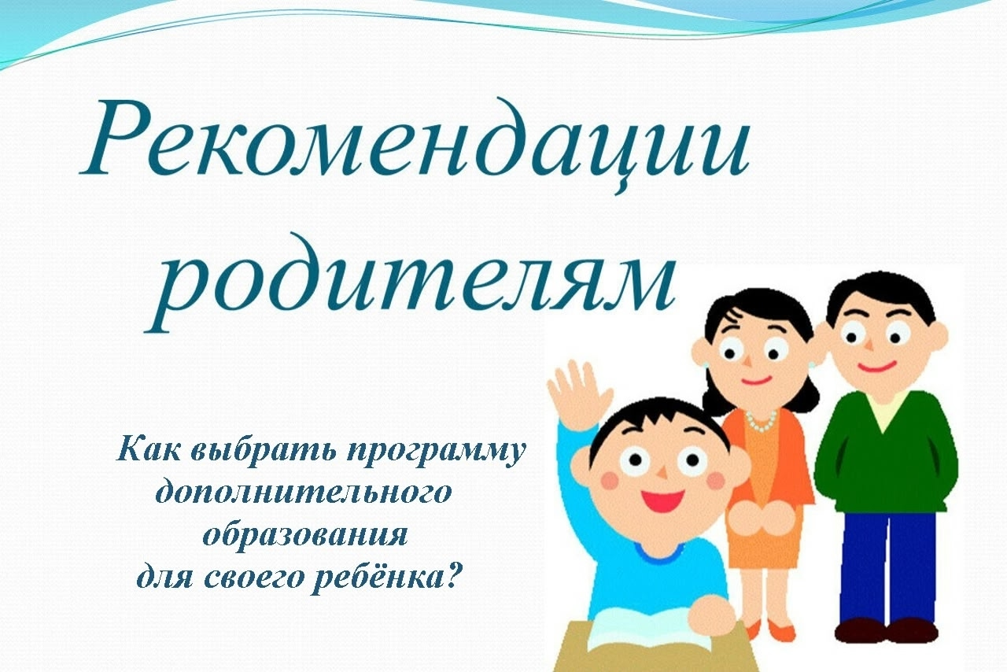

г. Кизляр
2026 г.
Как родителям выбрать программу дополнительного образования
для своего ребёнка?

В настоящее время система дополнительного образования в России продолжает активно развиваться, предлагая разнообразные возможности для обучения, развития и самореализации детей. Программы становятся гибкими, современными и ориентированными на потребности каждого ребёнка.
Чтобы выбрать подходящее направление, важно учитывать интересы, возраст, нагрузку и особенности ребёнка. Существует шесть ключевых направленностей дополнительного образования:

Техническая
Развивает инженерное мышление, исследовательские навыки и творческий подход.
Примеры: моделирование, конструирование, робототехника, программирование, электроника, обучение работе на токарных и фрезерных станках и т.д.

- Художественная
Помогает раскрыть творческие способности, приобщает к культуре и искусству.
Примеры: музыка, хореография, театр, вокал, изобразительное и декоративно-прикладное искусство.

- Естественнонаучная

Углубляет знания в области науки, развивает познавательную активность.
Примеры: биология, экология, медицина, химия, астрономия, география, метеорология, агротехнологии.

- Социально-гуманитарная
Содействует социализации, развитию мышления, речи и лидерских качеств.
Примеры: риторика, журналистика, предпринимательство, волонтёрство, профориентация, финансы, блогинг.

- Физкультурно-спортивная
Формирует здоровый образ жизни и физическую выносливость.
Примеры: игровые виды спорта, гимнастика, акробатика, единоборства, общая физподготовка.
- Туристско-краеведческая
Развивает интерес к истории, природе и культуре родного края, формирует исследовательские навыки и патриотизм.
Примеры: краеведение, туризм, альпинизм, ориентирование, музееведение, участие в экспедициях.

Что важно учитывать при выборе программы для ребенка?

- Проанализировать интересы ребёнка. Нужно узнать, что действительно его увлекает, чтобы мотивация к обучению была высокой. Можно обсудить с ребёнком круг его интересов и оценить степень проявления интереса.
Учесть возрастные особенности. Для младших школьников (7–10 лет) подойдут кружки с игровым форматом, где можно пробовать разное — творчество, танцы, основы науки. Подросткам (11–16 лет) — углублённые программы (олимпиадная математика, программирование, театральные студии) или занятия, связанные с профориентацией (медиашколы, инженерные мастерские).
Оценить нагрузку и время посещения занятий. Занятия не должны перегружать: 2–3 кружка в неделю — максимум для младших, 3–4 — для старших. Важно учитывать расписание: если ребёнок учится во вторую смену, выбирать утренние секции.
Посетить пробное занятие. Это позволит оценить уровень преподавания, атмосферу в группе и интерес ребёнка к данному виду деятельности.

Важно помнить: не существует универсального рецепта для выбора дополнительного образования. Каждый ребёнок уникален — со своими интересами, способностями и темпом развития. Не всегда сразу ясно, что подойдёт лучше всего, поэтому полезно дать возможность попробовать разные направления. Это позволит Вашему ребенку не только найти то, что действительно увлекает, но и раскрыть свой потенциал, развить уверенность в себе и приобрести опыт, который будет важен на протяжении всей жизни.

